淡江時報 第 1216 期
4武術社團聯合授課 跨社交流共體武道精神
學生大代誌
【記者徐芷儀淡水校園報導】為促進跨社團交流，空手道社、柔道社、跆拳道社及合氣道社，5月14至15日晚上6時30分在紹謨紀念體育館B1武術室舉辦聯合社課，由社團教練與幹部輪流授課，吸引近70位學生參與。

首日由空手道社揭開序幕，教練高程輝先帶領學員進行踢腿、側踢、後踢等暖身動作，再傳授出拳、上擋、拿靶及迴旋踢等基本招式，並透過比較各武術相似動作的方式，協助學員更快速理解。高程輝說明，空手道著重柔韌性與肌力，藉由伸展與訓練肌肉提升自我防衛能力，並有效預防運動傷害。

隨後由柔道社幹部帶領進行前滾翻、後滾翻、匍匐前進等暖身活動，並由總教練謝貴美男指導「送襟絞」和「腕挫十字固」等固技教學。柔道講求「受身」（護身倒法）技巧，即在倒下時透過正確姿勢分散衝擊，保護自身安全。謝貴美男以動作示範說明「以柔克剛、借力使力」 的概念，介紹道場上的基本禮儀與規矩，如進出道場的敬禮、正坐姿勢等，強調「始於禮，終於禮」的修身精神。

第二日由跆拳道社教學長、物理二洪仕昱進行教學，內容包括前踢、旋踢、側踢及360度旋風踢等基本動作，並由社員協助持靶，讓參與者有更多實作練習的機會，現場氣氛熱烈，十足展現互助精神。

最後由合氣道社教練徐蔚人指導步法，包括前進、側移、後退、轉身與換向等，並教授「反手摔」等基本關節技，讓學員親身體驗技巧運用的精妙之處，合氣道不以蠻力攻擊對方，而是透過破壞對方重心，並施以關節技達到控制與壓制效果。

高程輝表示，平時各社獨立練習，透過這樣的活動不僅能彼此學習，也拓展視野。柔道社前社長、企管二蔡依庭特別提到，謝貴美男自1985年起指導淡江學生，是雙北地區柔道推廣的重要推手，對柔道運動貢獻深遠。英文四黃俊瑋認為，其他社團的道服材質相對較薄，對於柔道進階擒技的教學實作形成一定限制，略顯可惜。

合氣道社員、化材四楊承勳表示，「看到不同武術社學生穿著各自的道服一起交流，感覺十分新奇。會計二陳玟妮分享，各武術雖招式不同，但精神層面有所共通。例如，柔道與合氣道都重視受身與護身術，核心價值皆為保護自我，讓她對武術有了更深刻的體會。
2025/05/24

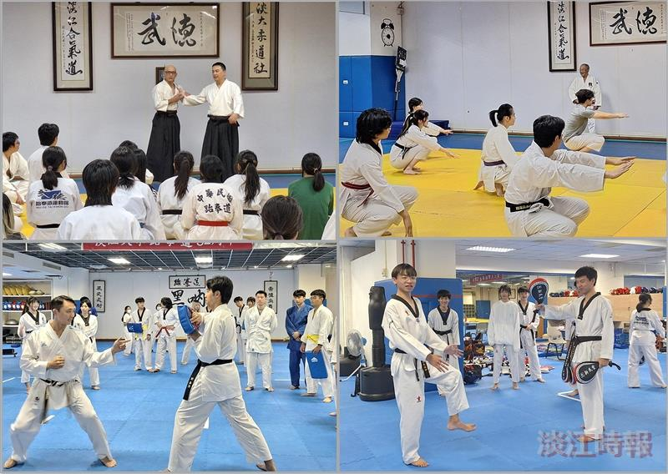
合氣道社（左上）、柔道社（右上）、空手道社（左下）、跆拳道社（右下）及舉辦聯合社課，由社團教練與幹部輪流授課。（攝影／徐芷儀）

